Terapeut skal igangsætte genoptræningsforløb på borger

Terapeut går i egen kalender ved at klikke på ”Mine aftaler”, og orienterer sig om dagens borgere. Her ligger der en Terapeutfaglig udredning, som er en ny borger. Klik på navnet i aftalen for at åbne borger og vælger overblikket ”Træning og Sundhed Administration”.
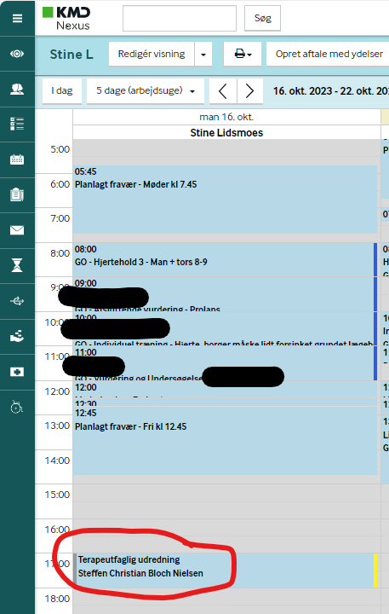
I overblikket Træning og Sundhed Administration kan du finde borgers genoptræningsplan.

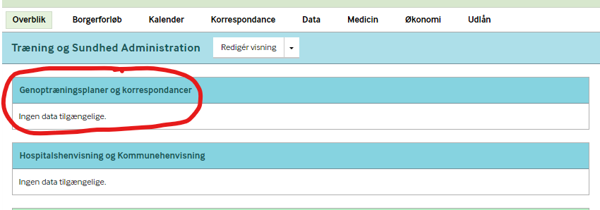

Når du har borger til Terapeutfaglig udredning, går du til overblikket ”Træning og Sundhed”. I boksen Tilstande vælger du en genoptræningstilstand ud fra din anamnese og viden fra GGOP. Du klikker på plusset i boksen ”Tilstande”.
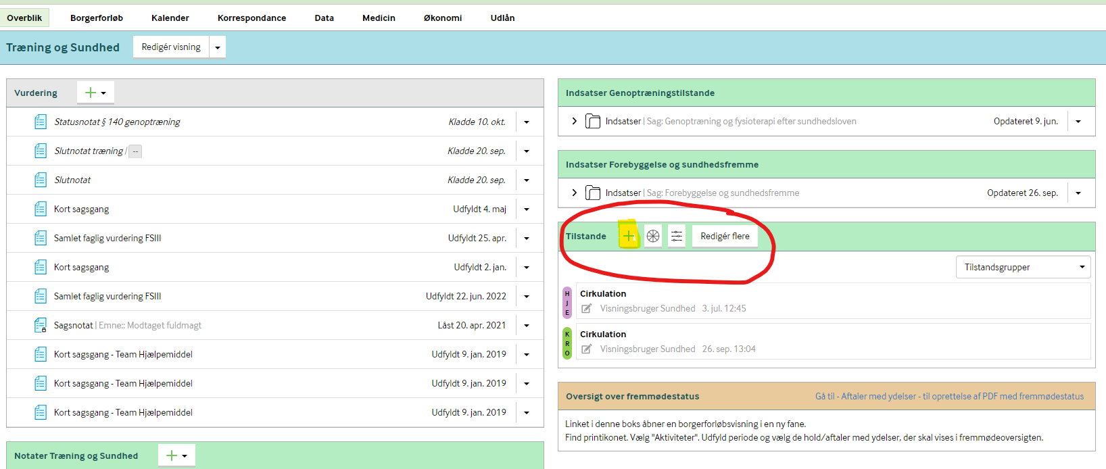

Vælg ”Genoptræningstilstande”.
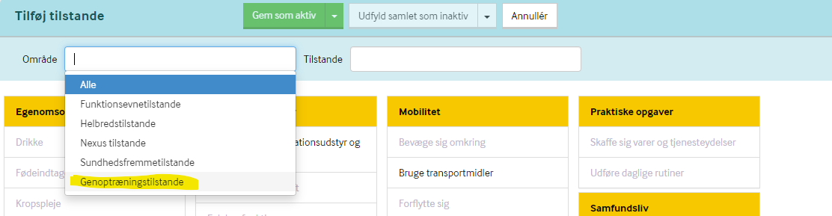
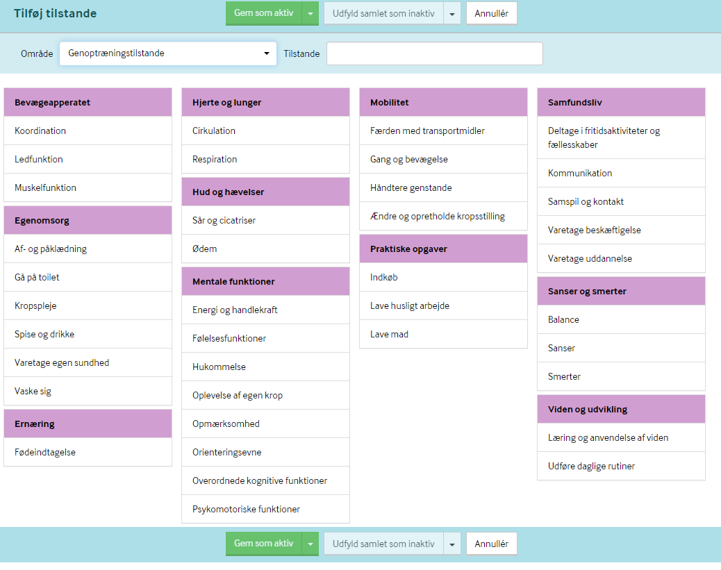
Vælg her èn enkelt relevant tilstand, eksempel udholdenhed. Hvis du holder musen over en tilstand, kommer der en kort beskrivelse af, hvad tilstanden dækker over. Klik på ”Gem som aktiv”.

Du kommer tilbage til overblikket Træning og Sundhed. Klik på den tilstand du lige har givet, for at komme til ”Tilstandsoverblik”. På denne borger er valgt tilstanden ”Udholdenhed”. I dette overblik skal du benytte felterne ”Vurdering”, ”Udredning” og ”Indsatser”.
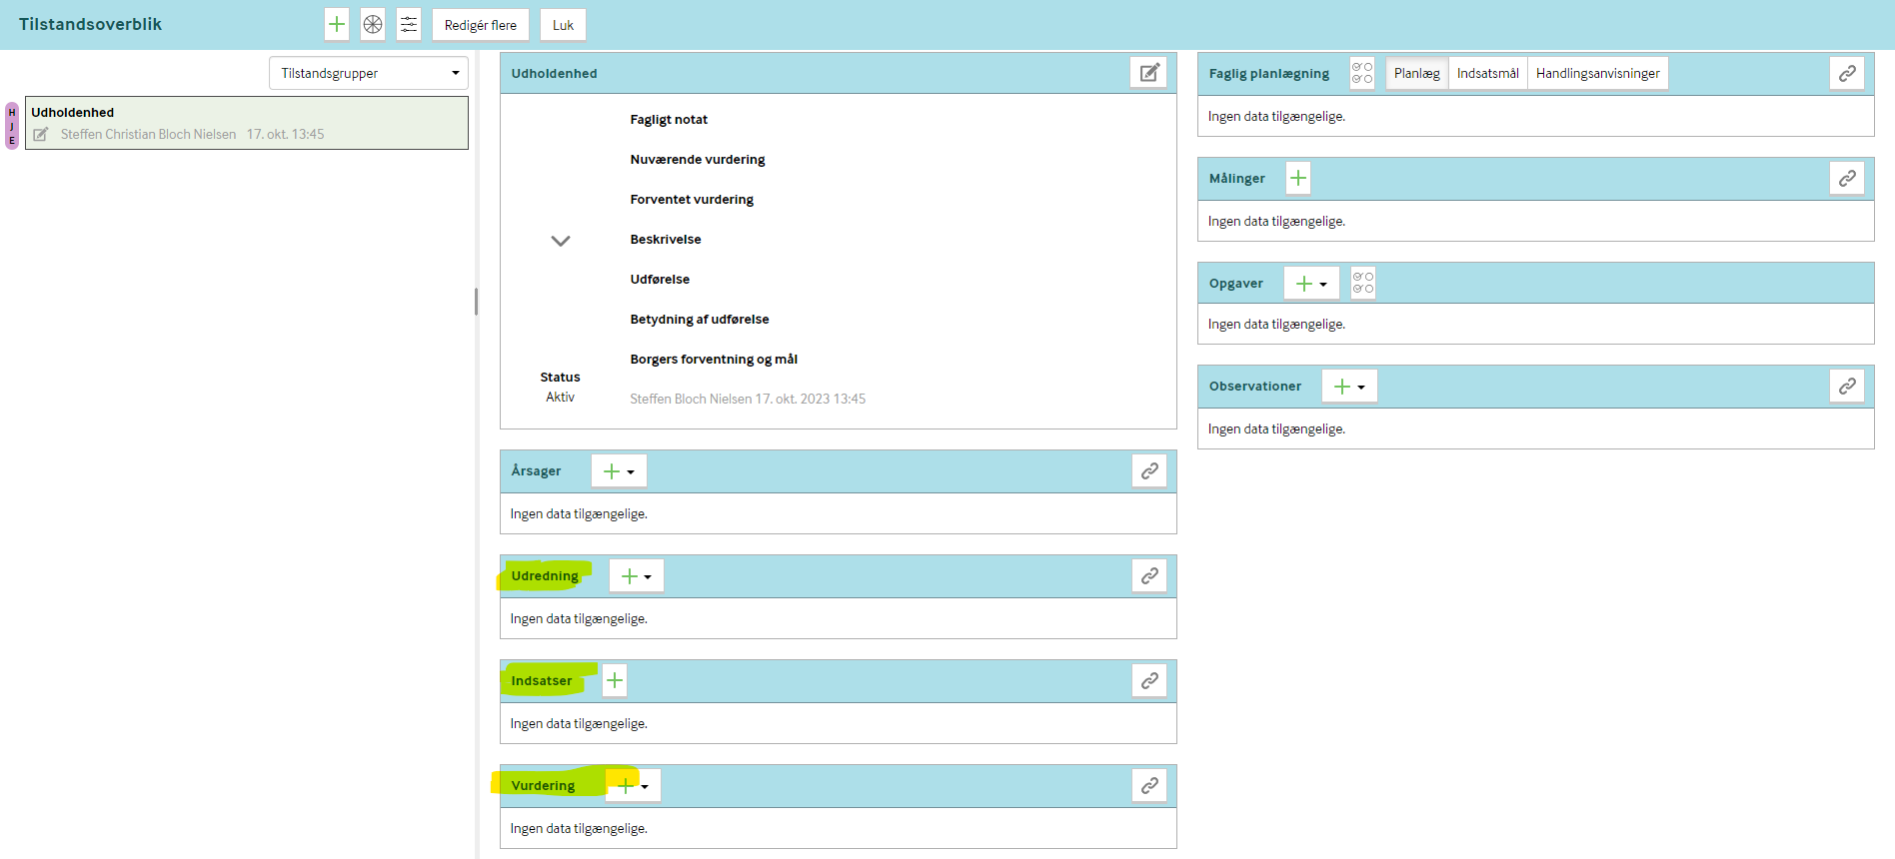
I boksen Vurdering vælger du ”Startnotat Genoptræning § 140”. Her journaliseres data fra din Terapeutfaglige udredning.
Du skal også indhente samtykke til behandling o.a. i skemaet Informeret samtykke SUN i boksen Vurdering.
Skal du gennemføre test med borger, vælges relevante testskemaer i boksen ”Udredning”.

Der skal tilføjes derudover tilføjes en relevant indsats til brug for planlægning i kalenderen. Indsatskataloget er delt op i tre kategorier.
- Genoptræningsniveau (Basalt – Avanceret – Specialiseret – Specialiseret rehabilitering).
- Det Fælleskommunale indsatskatalog for Træningsområdet (FS3)
- Genoptræningsindsatser til planlægning (indsatser der kan planlægges i kalenderen)
Der skal sættes indsats på borger fra alle tre kataloger, et katalog ad gangen.

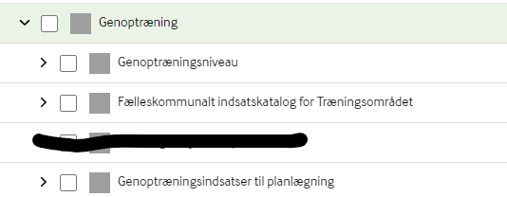

Du vælger indsats ved at klikke på plusset i boksen Indsatser i Tilstandsoverblikket. Du skal vælge placering som vist i eksemplet. I kataloget vælger du det genoptræningsniveau, der er relevant. Hvis du ikke kan nå det imens borger er til stede, så kan det gøres senere.
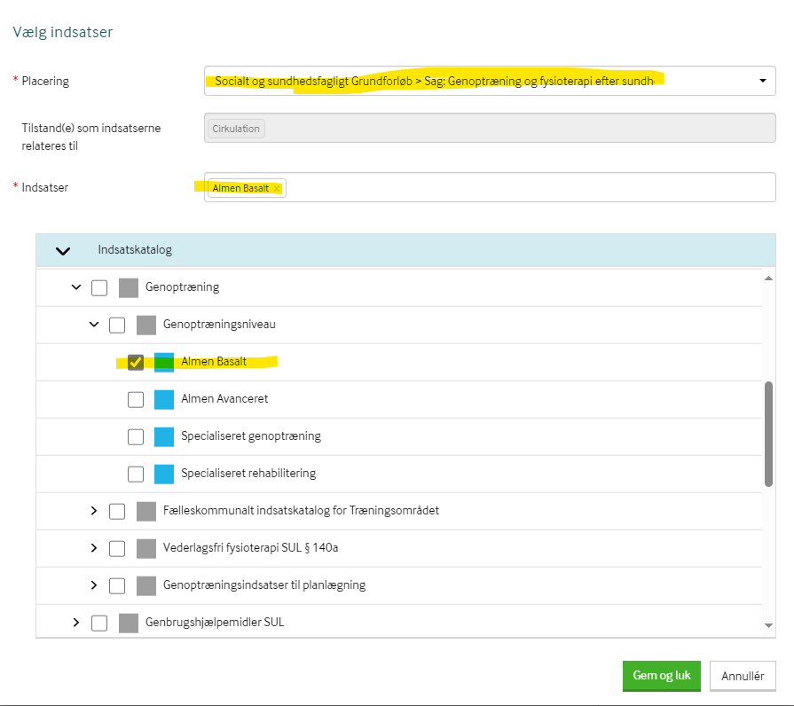

Klik på gem og luk. Derefter på Tildel og bestil, hvor datoen sættes til samme dato som de to forrige.
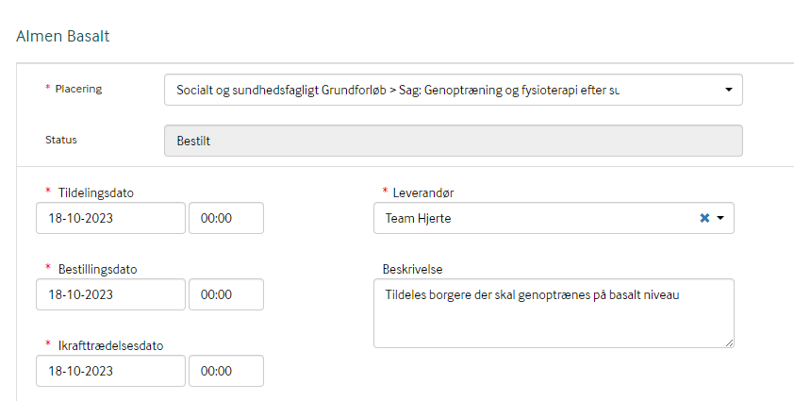
Team Indsatser til indberetning (sysadmin)

Dernæst skal du tildele en indsats fra det Fælleskommunale katalog for Træningsområdet, som hænger sammen med tilstanden (FS3), som du har valgt. Her er indsatsen Fysisk Træning valgt. Hvis du ikke kan nå det imens borger er til stede, så kan det gøres senere.

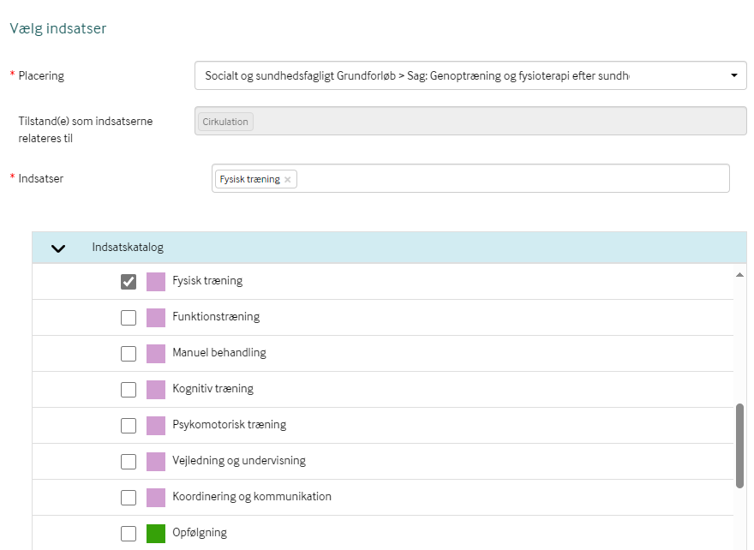
Klik på gem og luk. Derefter på Tildel og bestil, hvor datoen sættes til samme dato som de to forrige.

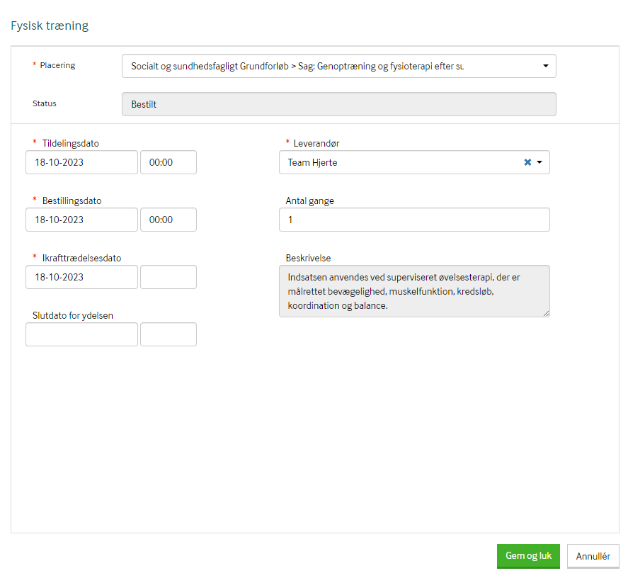
Team Indsatser til indberetning (sysadmin)

Og nu skal du tildele endnu en indsats beregnet til planlægning i kalenderen. Her vælger du f.eks. Hjerte Hold 2 § 140. Leverandøren er valgt på forhånd, og det er valgt hvor mange gange borger bliver planlagt med i kalenderen. Dette skal du gøre imens borger er det, så du kan give borger en tid.
Havde borger ikke kunne komme på hold med det samme, vælges blot en individuel intervention under generelle indsatser. Hvis du har med et mindre diagnoseområde eller som Team ergo ikke har holdtræning, så ligger der diagnosespecifikke individuelle interventioner.
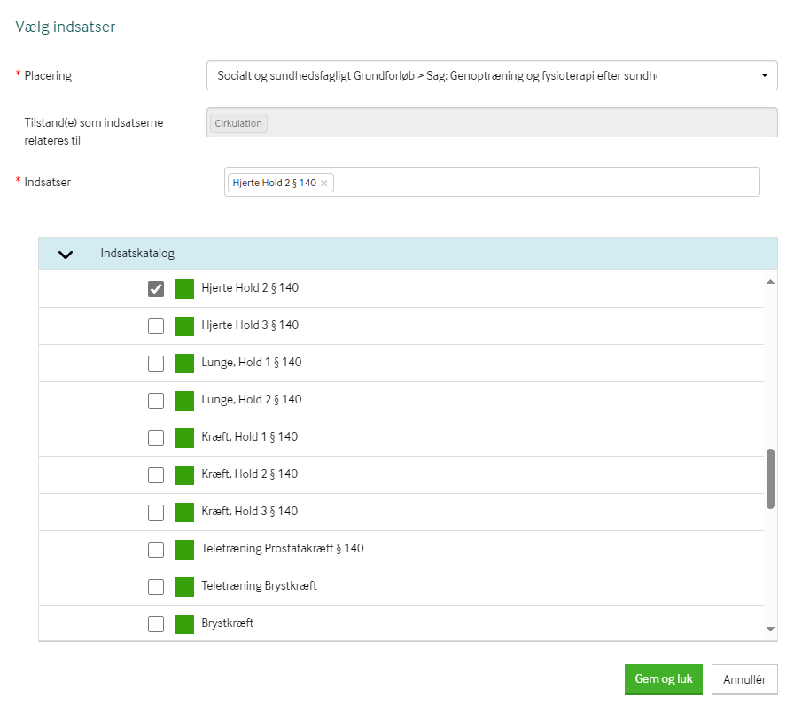

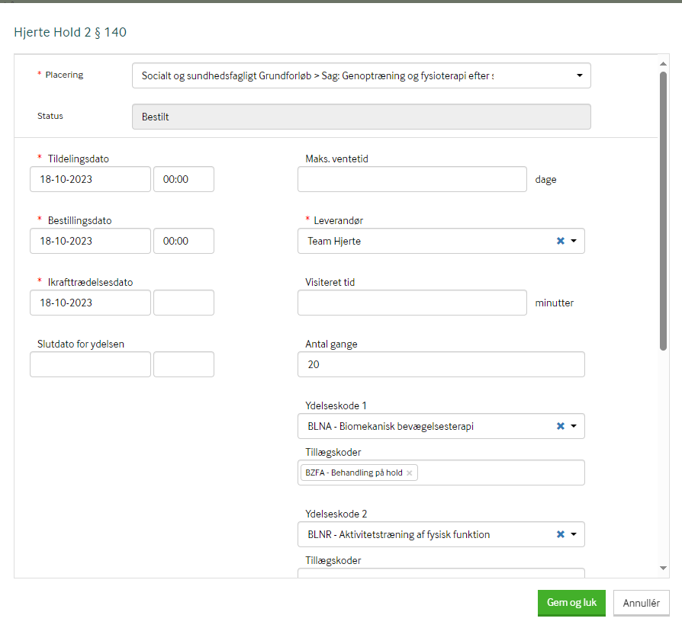

Hvis du vurderer, at borger har behov for endnu en tilstand, kan den tilføjes fra Tilstandsoverblikket ved at klikke på plusset. Du kan også relatere skemaer og indsatser fra den første tilstand til den nye tilstand. Det gør du ved at klikke på kædelinket i den relevante boks og vælge det/de skemaer eller indsatser du vil relatere.

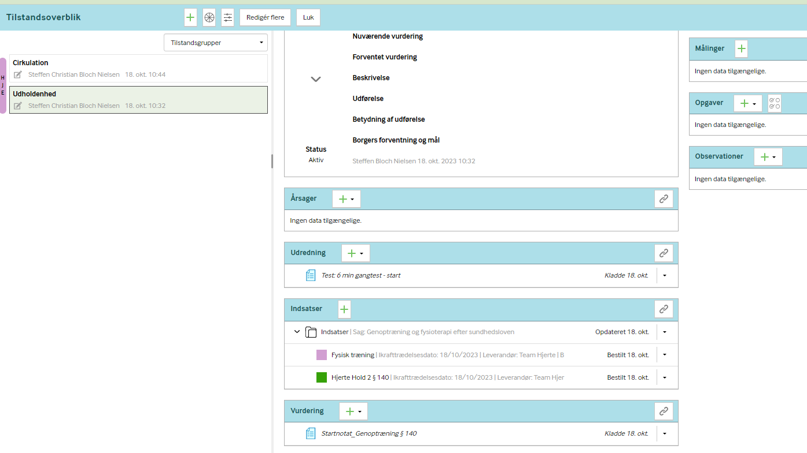

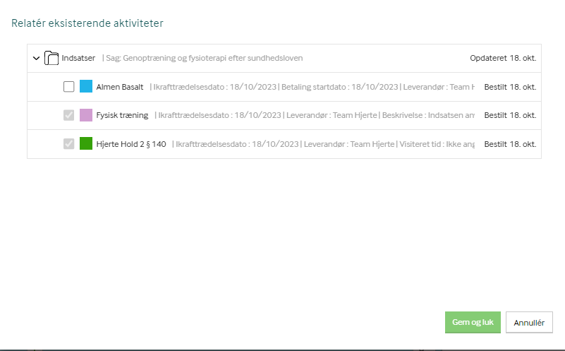

Nu skal du finde en teamkalender, for at kunne tildele borger en tid i kalenderen ud fra planlægningsindsatsen. I dette eksempel ligger planlægningsindsatsen i Team Hjerte.
I menuen i venstre side kan du nu se den borger, som du har tildelt planlægningsindsatsen Hjerte Hold 2 § 140. Planlægningsindsatser er markeret med grøn farve. I øverste højre hjørne er der sat et filter ind, så man kun kan se aftaler der hedder Hjerte Hold 2 § 140 i kalenderen. Du kan nu planlægge borgers indsats i kalender ved at trække indsatsen ind i kalenderen og slippe den på den første aftale, som borger skal deltage i. Når du slipper indsatsen på aftalen, bliver borger tilmeldt det antal aftaler, som er lagt på indsatsen på forhånd. Hvis der er indsat 20 gange er borger tilmeldt 20 fortløbende aftaler.
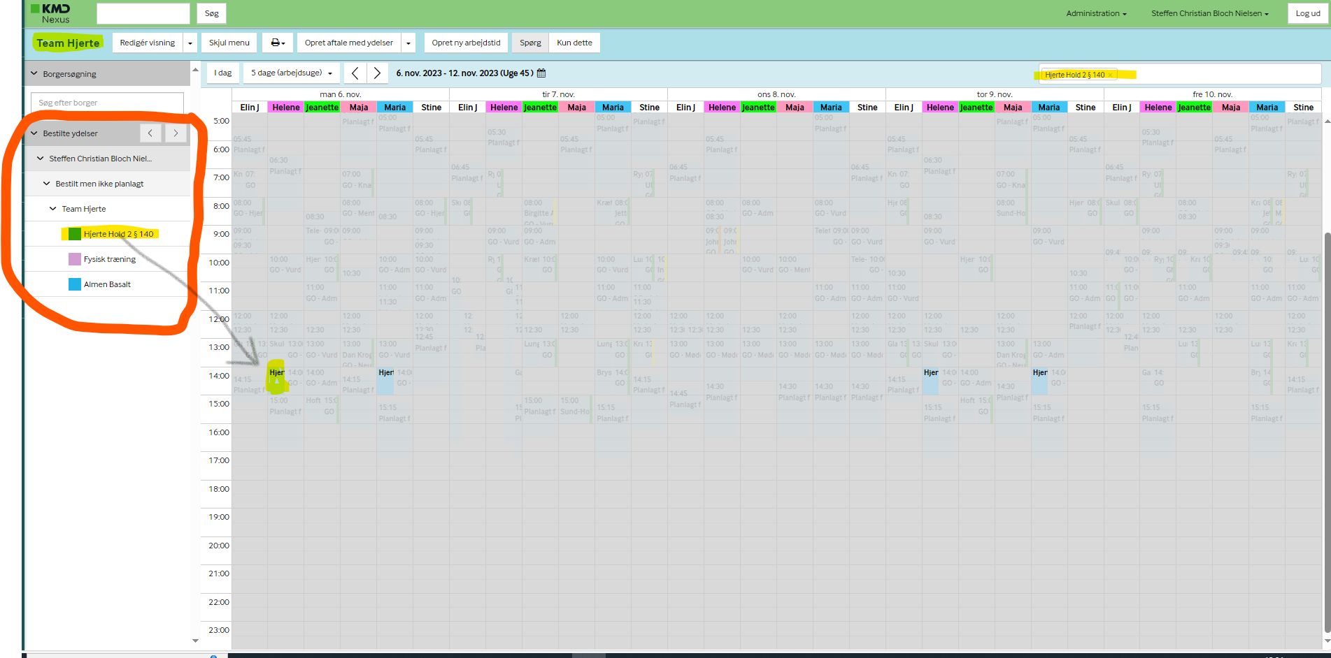

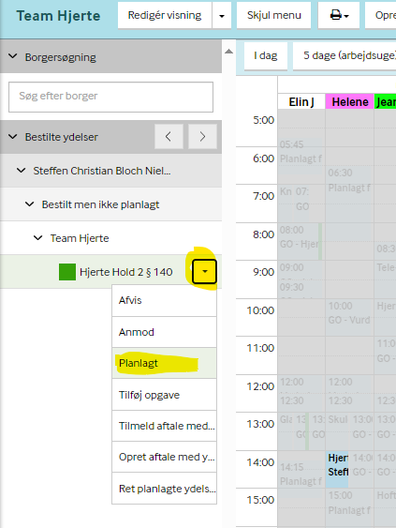
For at afslutte planlægning i kalender skal du i venstre menu klikke på pil til højre for indsatsen og vælge planlagt. Så forsvinder borger fra menuen.

Hvis borger skal have kørsel, skal du oprette en opgave til receptionen. Du kan oprette opgaven i nedenstående skemaer. (Se manual for oprettelse af opgaver).
